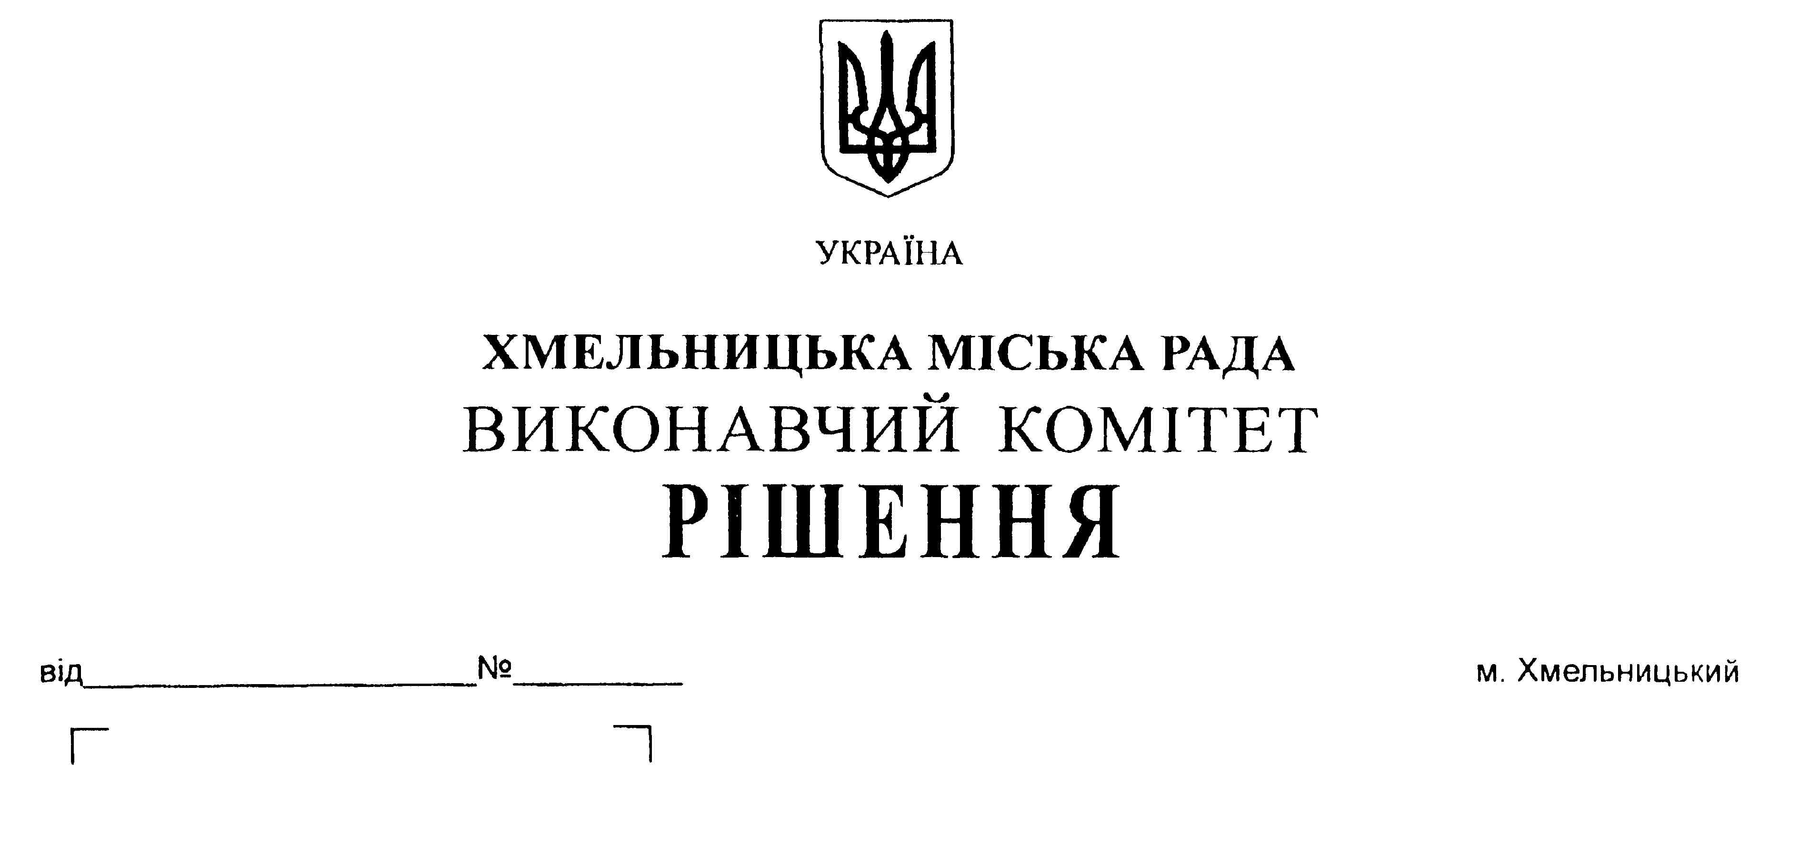

Про внесення на розгляд сесії
міської ради пропозиції про
визнання поворотної фінансової
допомоги безповоротною та припинення
зобов’язань шляхом прощення боргу

Розглянувши звернення комунального підприємства «Південно-Західні тепломережі» та міського комунального підприємства «Хмельницьктеплокомуненерго», керуючись ст.52 Закону України «Про місцеве самоврядування в Україні», виконавчий комітет міської ради

В И Р І Ш И В:

1. Внести на розгляд сесії міської ради пропозицію про визнання поворотної фінансової допомоги, наданої комунальному підприємству «Південно-Західні тепломережі» в сумі 16 400 000,0 грн. та міському комунальному підприємству «Хмельницьктеплокомуненерго» в сумі 10 746 000,0 грн., безповоротною та припинити зобов’язання підприємств шляхом прощення боргу.
2. Контроль за виконанням рішення покласти на заступника міського голови А.Нестерука.

Заступник міського голови А. Нестерук

